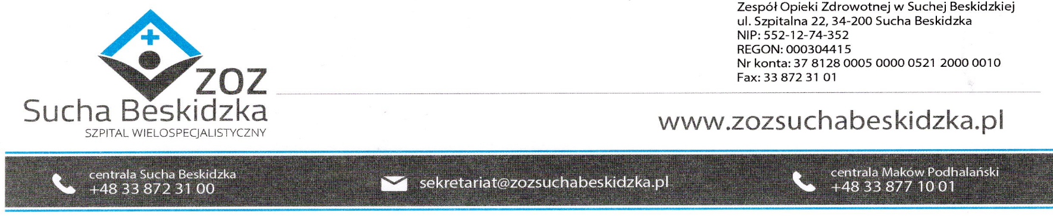
Znak: ZOZ.V.010/DZP/06/24 Sucha Beskidzka dnia 11.03.2024r.

Dotyczy: Dostawa odczynników do oznaczeń laboratoryjnych wraz z dzierżawą sprzętu

Dyrekcja Zespołu Opieki Zdrowotnej w Suchej Beskidzkiej odpowiada na poniższe pytania:
1. Dotyczy Pakietu 15: Czy Zamawiający wymaga, aby w okresie obowiązywania umowy Wykonawca zapewnił pełne wsparcie aplikacyjne i merytoryczne w zakresie prawidłowego użytkowania dostarczonych odczynników oraz w przypadku wątpliwości uzyskanych wyników oznaczeń przez min. 9 osób, posiadających certyfikat szkolenia wydany przez producenta systemu (certyfikaty dołączone do oferty)? Uzasadnienie: Dostępność odpowiedniej ilości osób posiadających kompetencje oraz kwalifikacje potwierdzone odpowiednimi certyfikatami gwarantuje Zamawiającemu otrzymanie najwyższej jakości wsparcia aplikacyjnego w przypadku pracy i wydania wyników badań na tak zaawansowanym urządzeniu diagnostycznym jak spektrometr, który umożliwia znaczne skrócenie diagnostyki mikrobiologicznej, w tym niezwykle istotnej diagnostyki sepsy. Ponadto, wsparcie aplikacyjno-szkoleniowe, o którym mowa powyżej, zostało uregulowane i opłacone przez fundację WOŚP w ramach wynegocjowanych warunków kontraktu, zawartego w konsekwencji 66 Konkursu Ofert, na okres pierwszych 12 miesięcy użytkowania przedmiotu kontraktu, a więc obowiązuje tylko do 10.2024, a przedmiotowe postępowanie przetargowe zostało rozpisane na okres 48 miesięcy od momentu podpisania umowy.
Odp. Zamawiający nie wymaga.

